性別教育-回到現實！6 個要避開的偶像劇愛情誤區

無論是小時影響至深的卡通片，還是如今鋪天蓋地的愛情偶像劇，其中不乏很多讓人怦然心動的浪漫情節。看多了這類偶像劇，觀眾的愛情觀也隨之改變。這是好事麼？接下來讓我們看看有哪些偶像劇的愛情誤區，看看你或者身邊的閨蜜有沒有「中招」？。
1：如何抓住情人的心？控制他！
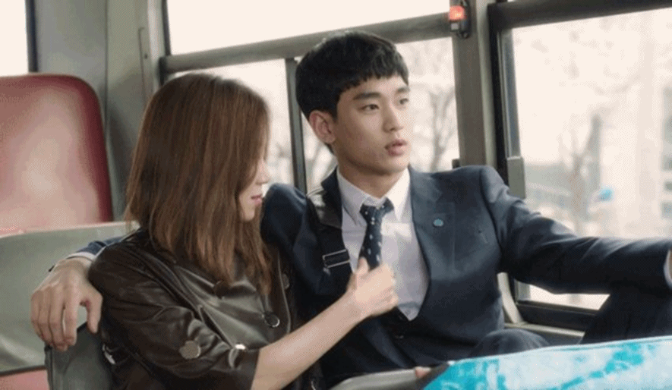
很多人都受偶像劇荼毒，在思考如何抓住情人的心時，總會下意識的以為，控制他的行為身體，便能控制住他的心。但每個人都有自己的思想習慣，如果你在別人的限制下，束手束腳毫無自由，就一定能了解，情人在這種狀況下也會感到不自由。並且控制越強烈，激起的叛逆緒亦會越嚴重。所以，思考如何抓住情人的心時，不如想想怎樣做更好的自己，才能真正讓他的目光停留在你身上，而不是以為管束他就可以留住他。
2：只有自己是對方心中第一。
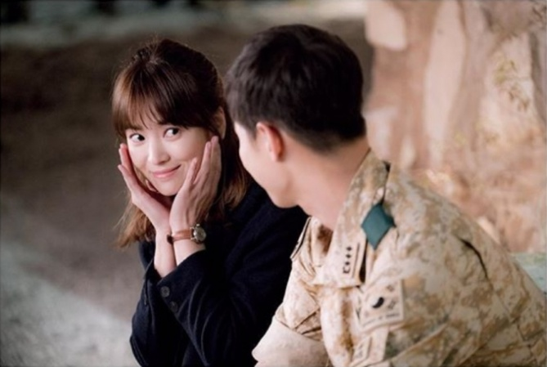
就像女人心目中都有個仰慕已久的男神一樣，無論他是明星名人，還是某個遙不可及的朋友或偶像，這個男人能滿足她對理想對象的所有要求，因此她將他深藏在心裡，而在現實生活中照樣和別人談戀愛和結婚。 所以男人同樣在幻想中對女神滿腔熱忱，也無可厚非。就像有句話叫做「得不到的永遠都是最好的」，雖然她很好，奈何得不到。所以女人沒必要因為他的幻想標準而辛苦改變自己，不是女神卻能與他一起在現實相濡以沫，走過生活大小事情，這其實才是真正的女神風範。相信自己，你也很可愛！
3：相信他能與你「心有靈犀」。
這是最典型的偶像劇後遺症，認為情人就應該具備「浪漫、多情、體貼、溫柔」，和「不用說出口，就知道我在想什麼」的神奇讀心術。要知道，任何人的默契都需要一點一滴慢慢培養，如果不是雙胞胎，最好還是保持點耐心，認真與他溝通，讓他逐漸了解你的性格脾氣、興趣愛好，從而漸漸能猜測你的反應選擇。反過來說，你對他也應如此，不要把自己幻想中的情人標準套用在他身上。
4：既然在一起，就不能有任何不快樂！
任何情侶在一起的初衷和最終目的，都是讓彼此快樂幸福，但不代表在相處過程中不能讓對方有一點不快樂。當彼此發生不愉快時，找出病因對症下藥才是王道，調整自己對他的看法︿或讓他接受你的某種習慣，遠遠比失望抱怨有效得多。
5：總是要佔盡上風！我永遠都對。
在不觸及原則和底線的時候，找到一個折衷的解決方法並不是難事。在戀愛婚姻中，最適合愛情成長生存的環境是輕鬆有愛，而不是劍拔弩張。所以，如果事情不是那麼嚴重，沒必要一定力爭，覺得自己永遠是對的，可以給彼此自由發揮的空間。


結語
螢幕裡的愛情故事必然有個喜劇收場，那真實世界裡呢？雖然「愛情」這門學問沒有人教，但可透過與家長、同學共同觀看或討論「偶像劇」，進一步了解他人的經驗，也可以瞭解自己心中對愛情的輪廓和思維。「偶像劇」中不乏勵志的橋段，吸收劇中的正向力量，把努力不懈的精神帶給自己正向的啟發，會是更好的機會教育。

